**ActaLibra - Controles boekhouding**

Gebruik deze documentatie als leidraad bij het uitvoeren van de controles op uw boekhouding. U doet deze controles best maandelijks voor het ophalen van de cijfers door het CNK.  
  
Overzicht:

Tips & Trick  
BTW controles   
Niet geventileerde boekstukken   
Nog niet doorgeboekte aktekostenbladen   
Nog te ontvangen facturen voor te betalen erelonen (informatief)  
Controle balans algemene rekeningen   
Controle van de cliënten   
Niet afgepunte banklijsten   
Ingeboekte en niet betaalde aankoopfacturen   
Controle aangerekende kosten (externe adm.)  
Controle lopende rekeningen externe administraties  
Printen ontvangstendagboek

**Tips & Tricks**

Volgende snelfuncties kunt u zich best eigen maken om vlotter doorheen de controles (of elders in ActaLibra) te gaan:

* CTRL+F: In de meeste velden in ActaLibra kunt via deze toetsencombinatie een opzoeking starten (zelfde als het -icoon in de navigatiebalk). U kunt dan ook meteen zoeken in op het type dat u geselecteerd had (vb. u selecteerde het veld met de dossiercode om de opzoeking op te starten, dan kunt u in het zoekvenster meteen zoeken op dossiercode).
* SHIFT+F4 (of ): Zo kunt u meteen naar uw volgend gevonden resultaat binnen uw zoekactie en hoeft u dus niet uw opzoeking opnieuw in te voeren.
* SHIFT+F3 (of ): Zo keert u terug naar vorig gevonden resultaat binnen uw zoekactie.
* CTRL+SHIFT+F: Dit heropent uw laatste zoekresultaat van uw laatst gebruikte zoeker.
* Laatste selectie (of links onderaan uw zoekvenster): Indien u uw venster reeds gesloten had en bijgevolg CTRL+SHIFT+F niet meer kunt gebruiken, kunt u via deze knop uw laatst gebruikte selectie-instelling hernemen (u kunt deze door ALT+L eens uw zoekvenster geopend is).

**BTW controles**

Alvorens deze controles te starten is het aangewezen om de BTW-aangifte in ActaLibra alvast even te laten lopen.  
Kies voor: **Periodieke Bewerkingen 🡪 BTW-aangifte 🡪 Nieuwe BTW-aangifte**

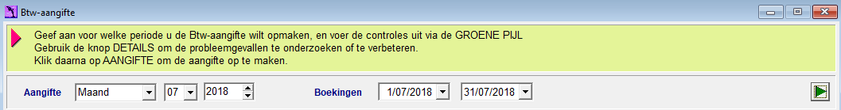

Alle BTW-controles met **REQ=J** mogen geen resultaten opleveren.

**Tip 1** : doe ook eens de BTW-controles over het ganse jaar

Periodieke Bewerkingen 🡪BTW-aangifte 🡪Nieuwe BTW-aangifte. Laat maand/kwartaal staan. Verander enkel de eerste datum in 01/01/20xx en klik op groene pijl

**Tip 2**: Deze informatie is rechtstreeks toegankelijk vanuit de ActaLibra boekhouding, van op het overzicht van de zgn. probleemgevallen bij elke controle. Gebruik de knop Help, links onderaan het venster, om direct de passende informatie terug te vinden.

**Niet geventileerde boekstukken**

Open het venster “**Globale ventilatie**” (via het menu “**Hulpprogramma’s**” van de module boekhouding). Geef als datumselectie 01/01/20XX-31/12/20XX, en klik op “Herlees”.  
U mag geen enkel nog te ventileren boekstuk aantreffen. Is dat toch zo, zoek deze niet geventileerde boekstukken via de bijhorende boekingsprogramma’s.  
Gebruik daar de zoeker (Ctrl+F). Geef als selectieparameter “Geventileerd”, “begint met”, “N”. Kijk na waarom het boekstuk niet geventileerd is. Lege boekstukken mogen verwijderd worden.

**Nog niet doorgeboekte aktekostenbladen**

• Beheer aktekosten 🡪 Aktekostenbladen en berekeningsbladen.

• Via het zoekveld (Ctrl+F) “Nog te boeken J/N” kunt u alle aktekostenbladen zoeken die al dan niet nog te boeken zijn. Via een bijkomende selectie op “Datum”, “Later dan”,”01/01/20XX” krijgt u enkel de aktekostenbladen waarvan de ‘datum verleden’ reeds is ingevuld.  
bv.

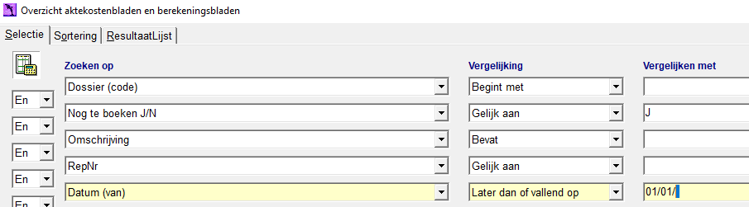

**Nog te ontvangen facturen voor te betalen erelonen (informatief)**

Van op de lijst van tussenkomende confrater(s) (tabblad “Te Betalen Erelonen” op het aktekostenblad) kunt u gebruik maken van de zoeker (Ctrl+F) om terug te vinden van welke confraters u nog aankoopfacturen moet ontvangen.  
  
Geef als selectieparameter “Nog te boeken”, “gelijk aan” “J”. Via een bijkomende selectie op “Aktedatum”, “Later dan”, ”01/01/20XX” krijgt u enkel de aktekostenbladen waarvan de ‘datum verleden’ reeds is ingevuld.

 Wanneer te betalen erelonen manueel blijken ingeboekt te zijn in ERE-BET, dan kan u best desbetreffende (nog niet doorgeboekte) lijn schrappen

**Controle balans algemene rekeningen**

Druk de lijst **Balansen en resultaat** 🡪 **Balans algemene rekeningen** af voor het af te sluiten kwartaal en controleer o.a. volgende zaken:

* **Staat er een bedrag op de rekening “wachtrekening” (rekening 499000) en/of de rekening “geldbewegingen” (rekening 580000)?**Indien er een bedrag op de wachtrekening of op de rekening geldbewegingen staat, gebruik de module “Afpunten algemene rekeningen” (menu Algemene rekeningen).
* **Staat er een bedrag op de rekening “Geldbewegingen rubrieken” (rekening 580100), gebruik Financieel 🡪 Openstaande rubriektransfers.**Selecteer best alle openstaande rubriektransfers. Via deze zoeker krijgt u een overzicht van rubriektransfers die nog niet werden afgepunt in een rubriekuittreksel.  
    
  Indien deze transfer ten onrechte openstaat, moet dit gecorrigeerd worden. Maak hiervoor een nieuw uittreksel aan in de betreffende rubriekbank met begin- en eindstand nul. U punt via ‘3. Bijplaatsen of vrijmaken geld rubriek’ de ten onrechte openstaande rubriektransfer af. Vervolgens boekt u via ‘3 Bijplaatsen of vrijmaken geld rubriek’ het tegenovergestelde bedrag terug tegen op dezelfde cliënt, maar dan wel zonder ‘Transfer van of naar een studierekening.
* **Controleer of u nog erelonen moet ontvangen.** Gebruik hiervoor Cliënten 🡪 Lijst van ontvangen erelonen. U neemt als selectieparameters “Ontvangen erelonen” en “enkel openstaande” en selectiedatum 01/01/2002- 31/12/20XX)
* **Staat er een bedrag op de rekeningen “ontvangen cheques” en/of de rekeningen “manuele overschrijvingen”?**Zo ja, gebruik ter controle de lijst Financieel 🡪 Afdruk financiële journalen.  
  U neemt als selectieparameters “Enkel manuele overschr. en cheques” en “enkel die nog niet afgepunt werden”  
  Indien u de ontvangst/betaling toch al geboekt had via boekingen kas-bank rechtstreeks op een algemene rekening of een cliënt, moet dit gecorrigeerd worden. Maak hiervoor een compensatieboeking waarin u de manuele overschrijving/cheque afpunt, en vervolgens het tegengestelde bedrag op de eerder gebruikte algemene rekening/cliënt boekt
* **Op rekening 458700 (“Aangerekend recht op geschriften”) staat het bedrag aan recht op geschriften die u nog verschuldigd bent aan het registratiekantoor.**Het saldo op het einde van het kwartaal moet overeenkomen met het bedrag dat u betaald heeft bij het begin van het volgende kwartaal.  
  Indien het saldo op de rekening 458700 niet correct is, gebruik volgende mogelijkheden om eventueel het verschil te vinden:  
  Via Zoekers 🡪 zoekers Aktekostenbladen 🡪 Abnormaal ROG bedrag. Deze zoeker geeft een overzicht van akten waarvoor het recht op geschriften eventueel ontbreekt of niet correct is.  
  Pas eerst deze aktekostenbladen aan.  
  Dubbelklik op de lijn, pas het bedrag aan en boek het aktekostenblad.  
  Probeer eventueel de foutieve boeking op te sporen door de historiek af te drukken van de betreffende 458-rekening (menu Algemene rekeningen🡪Historiek algemene rekeningen)  
  De oorzaak van het verschil kan zijn dat u een akte op een verkeerde datum heeft geboekt. (=akte verleden en facturatiedatum AKB vallen in een verschillende kwartaal).
* **Controleer ook de saldi van de rekeningen 4550xx nog te betalen netto lonen, 4551xx nog te betalen vergoedingen zaakvoerder(s), 456xxx provisie te betalen vakantiegeld en 4520xx In gekohierde verschuldigde belastingen**Deze rekeningen worden immers mee opgenomen in de huidige maandstaat. Vergeet niet in juni uw provisie vakantiegeld en in december uw provisie eindejaarspremie terug te draaien. Voor meer informatie gaat u best te rade bij uw externe boekhouder.
* **Controleer ook de saldi van de rekeningen 41689x (Te ontvangen NF) en 45889x (Te betalen NF)**Deze rekeningen worden immers mee opgenomen in de huidige maandstaat.  
  Per kwartaal moeten deze rekeningen op nul komen na het boeken van de factuur van het Notarieel Fonds.

**Controle van de cliënten**

**Overboekingen tussen cliënt en dossier**

* Print de lijst Balansen en resultaat, Compacte cliëntenbalans af met als selectieparameters totalen cliënten, enkel crediteuren en totalen dossiers, enkel debiteuren.
* Print de lijst Balansen en resultaat, Compacte cliëntenbalans af met als selectieparameters totalen cliënten, enkel debiteuren en totalen dossiers, enkel crediteuren.

**Controle cliëntenbalans**

* Balansen en resultaat 🡪 Cliëntenbalans met als selectieparameter “enkel debiteuren”.
* Balansen en resultaat 🡪 Cliëntenbalans met als selectieparameter “enkel crediteuren”.
* U kan steeds een toelichting noteren per saldo: Balansen en resultaat à Toelichtingen bij cliëntsaldi.

**Controle aktekostenbalans**

* Print de lijst Balansen en resultaat 🡪 Aktekostenbalans af met als selectieparameters ‘Groeperen per repertoriumnummer’ en ‘enkel debet-saldi’.
* Print de lijst Balansen en resultaat 🡪 Aktekostenbalans af met als selectieparameters ‘Groeperen per repertoriumnummer’ en ‘enkel credit-saldi’.
* Ga na of die dossiers nog terecht met een saldo staan. Indien nodig controleert u het aktekostenblad.

**Controleer of er geen cliënten overgerubriceerd zijn**

* Print de lijst Balansen en resultaat 🡪 Compacte cliëntenbalans af met als selectieparameters totalen cliënten, enkel debiteuren en totalen rubriek, enkel crediteuren.

**Controleer de gerubriceerde cliënten**

* Druk de lijst Cliënten 🡪 Overzicht rubrieken per bank (vanaf voorgestelde startdatum tem. “datum einde kwartaal”). Kijk na of het saldo per cliënt overeenkomt met het laatste uittreksel van de rubriekrekening.
* Controleer ook of er cliënten zijn met een debetsaldo.

**Bedragen te rubriceren**

* Bij de controle per kwartaal kijkt u na of er bepaalde bedragen op cliënten moet gerubriceerd worden. Gebruik hiervoor de lijst Cliënten 🡪 Te rubriceren bedragen cliënten.

**Niet afgepunte banklijsten**

Indien u voor meerdere banken banklijsten aanmaakt, kunt u via **Financieel 🡪 Banklijsten** zien voor welke dagboeken er nog niet-afgepunte banklijsten zijn.

Gebruik de zoeker op de hoofding van de banklijsten (voor elke bank), en vraag alle banklijsten met “Statuscode” , “Verschillend van”, “V”.

Hiermee krijgt u alle niet-afgepunte banklijsten. Indien de hierbij gevonden banklijsten niet meer afgepunt moeten worden (in een bankuittreksel), kunt u ze beter schrappen.

**Ingeboekte en niet betaalde aankoopfacturen**

* Gebruik hiervoor de lijst **Leveranciers 🡪 Historiek leveranciers**, en selecteer
  + - “Met afpuntingsinformatie” en
    - “Open posten” (in het selectievak “Soort”).  
      Hiermee krijgt u een overzicht van aankoopboekingen met een nog openstaand bedrag (= nog niet afgepunt).
    - Via de optie “met afpuntingsinformatie” wordt onder elke afgepunte factuur aangeduid in welk betalingsboekstuk dat gebeurde.  
      Zo kunt u eenvoudig zien of een openstaande factuur reeds is opgenomen op een niet verwerkte banklijst, of gedeeltelijk betaald werd.
* Indien u de betaling van zo’n openstaand bedrag (via boekingen kas-bank) toch al had geboekt middels een rechtstreekse boeking op een rekening (dus zonder de overeenstemmende factuur af te punten), moet dit worden rechtgezet. Maak hiervoor een compensatieboeking waarin u eerst de factuur (of creditnota) afpunt, en vervolgens het tegengestelde bedrag op de eerder gebruikte algemene rekening boekt.
* Indien een openstaande factuur en een openstaande betaling op de leverancier elkaar opheffen, dient u deze beide ook af te punten in een compensatieboekstuk.

**Opmerking:**

Indien u enkel de “Open posten” vraagt zijn de bedragen die op deze lijst staan vermeld de openstaande bedragen, niet de volledige factuurbedragen.

**Controle 458-rekeningen**

**Ontbrekende werkelijke kosten**

* Zoekers 🡪zoekers Aktekostenbladen 🡪 “Ontbrekende werkelijke kosten / Ontbrekende werkelijke kosten HYP”.
* De zoeker “Ontbrekende werkelijke kosten” dient u te gebruiken voor alle externe administraties waarvoor u de werkelijke kosten opvolgt. (kan dus worden gebruikt voor RAA, BS, RECHTBANK, … en ook DIVAK).  
  De zoeker “Ontbrekende werkelijke kosten HYP” dient u te gebruiken voor de ontbrekende hypotheken na te kijken.
* Het opvolgen van werkelijke kosten houdt in dat voor elke vooraf aangerekende kost (lees: Er staat een bedrag Provisie) moet worden aangegeven hoeveel de werkelijke kost (in de kolom Effectief) bedraagt. Indien de werkelijke kost ontbreekt, wordt dit duidelijk in het aktekostenblad aangegeven via een “(?)”.
* De zoeker “Ontbrekende werkelijke kosten” geeft u direct alle lijntjes waarin de werkelijke kost nog moet worden geboekt. Het is uiteraard mogelijk dat de stukken nog niet werden verzonden/ontvangen en dat u de werkelijke kost nog niet kent. In die gevallen is het “(?)” correct en dient u niets te corrigeren.
* U kunt hierbij best per boekje tewerk gaan. Werk daarom in deze zoeker met een selectie op Boekje.

* In het zoekresultaat worden de bedragen weergegeven zoals we ze ook in de kostenbladen terugvinden :  
  Afbeelding met tekst, Lettertype, lijn, nummer

  Automatisch gegenereerde beschrijving
* De kolom “Werk. Kost” geeft hier nu ook de ontbrekende bedragen aan m.b.v. een “0”. In de kolom “Geboekt” geven we aan welk bedrag provisie reeds werd geboekt (op 458xxx), maar waarvoor nog geen werkelijk bedrag (en dus geen overboeking op 416xxx) werd doorgestort/geboekt.
* Indien u deze bedragen zou optellen (bv. na export in Excel), zou dit moeten overeenstemmen met het saldo van de overeenkomstige 458xxx-rekening. U gebruikt hiervoor de balans algemene rekeningen. De einddatum van de balans is steevast de datum van uitvoering, en dus niet de laatste datum van het af te sluiten maand!
* Naar Excel : https://www.actalibrateam.be/sites/default/files/image021_0.png
  1. Plaats de resultaatlijst in Excel via deze knop (onderaan de zoeker).
  2. In Excel totaliseert u de kolom “geboekt” onderaan via ∑.
  3. Indien saldo niet klopt met bedrag op de 458-rekening, en u werkte reeds met ActaLibra voor 01/01/2012, ga naar ‘Oude lijsten’ en kijk via zoekers of er nog ontbrekende werkelijke kosten zijn van pre2012.

**Ten onrechte geprovisioneerd ?**

Indien er door de dossierbeheerder ten onrechte een bedrag was voorzien in het aktekostenblad (in de kolom provisie), dan dient dit ook gecorrigeerd te worden. U gaat dan best als volgt te werk:

1. Selecteer het aktekostenblad en klik op de lijn die foutief is aangerekend.
2. Klik op de knop ‘Werkelijke kosten’. Bij ‘Betaald’ geeft u in dat u nul euro betaald.  
   Indien deze kost onderworpen is aan BTW en deze niet behoort tot de forfaitaire aktekosten ((f)-lijn), kiest U steeds ‘Voor eigen rekening’ als u niks wil veranderen aan het totaal aangerekende aktekosten.  
     
   Afbeelding met tekst, elektronica, schermopname, scherm

   Automatisch gegenereerde beschrijving
3. Indien deze kost onder voorschotten valt, dient elk verschil afgerekend te worden met de cliënt. Aangerekende kosten welke niet onder de voorschotten vallen, dienen best verwerkt te worden ‘voor eigen rekening’, om het totaal van de aangerekende aktekosten ongewijzigd te laten.
4. Gebruik de knop “Volgend gevonden” : https://www.actalibrateam.be/sites/default/files/image015_0.png. Indien er meerdere aktekostenbladen gevonden werden, dan klikt u telkens bovenaan het kostenblad in het veld met de dossiercode. Met de knop komt U op het volgende aktekostenblad terecht.

**Controle lopende rekeningen ext. admin. (416-rekeningen)**

Indien u uw lopende rekeningen bij externe administraties (zoals registratiekantoor, RZ unieke provisierekening, …) opvolgt via ‘betalingen externe administraties’, dient u per maand de stand bij de betreffende administratie te controleren. Kijk na of die stand overeenstemt met de stand op de 416-rekening (=provisierekening) en de stand in het betreffende dagboek externe administraties.

Is er een verschil, gebruik dan volgende mogelijkheden voor het opsporen van de fout :

* Indien u met expeditie-opvolging werkt, controleer dan eerst de expeditie lijnen waarvan de werkelijke kost nog niet geboekt werd. Misschien hebt u er een aantal vergeten in te boeken.  
  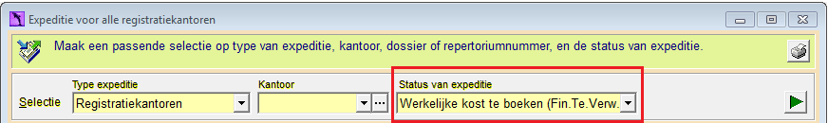
* Indien de werkelijke kost toch geboekt is in uw boekje, klik dan het vinkje aan en bewaar via F9  
  Afbeelding met tekst, Lettertype, schermopname, lijn

  Automatisch gegenereerde beschrijving  
  Indien een verschil is, drukt u beter het dagboek af via de **knop “Afdruk boekje”**, en vergelijkt u dit in detail met de lijst van de betreffende administratie.
* Voor de hypotheken, registratie en de andere administraties controleert u maandelijks.
* Indien u hypotheken aan het afpunten bent, is het belangrijk te weten dat u kunt zoeken in uw boekje (Financieel 🡪 Betalingen aan externe administraties). Op de lijst van hypotheken staat bv. een stuk met formaliteit ‘55-14-10-2013-01542’. U kunt dit niet direct terugvinden op de afdruk van uw boekje. U neemt de zoeker (of Ctrl+F) om te zoeken. U zoekt als volgt :  
  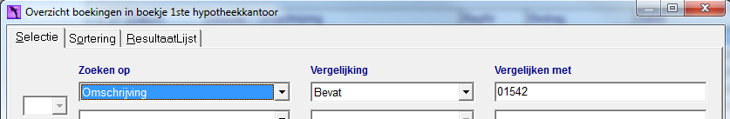  
  In het resultaat zien we dat deze kost werd geboekt op 15/10/2013  
  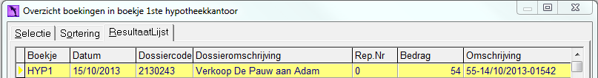
* Selecteer die lijn en via de **knop “Kenmerken”,** past u de datum aan naar de datum van aflevering.  
  https://www.actalibrateam.be/sites/default/files/image041_0.png  
  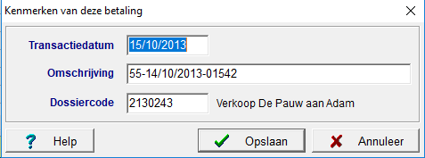

**Opmerking:** De saldi van de boekjes ‘externe administraties’ waarvoor u geen lopende rekening heeft, dienen steevast een nul-saldo te hebben (BS, RECHTB,DIVAK,DIV, …), met uitzondering van boekje ‘HYP-AND’ en ‘RAA-AND’.

**Printen ontvangstendagboek**

Cliënten 🡪 Lijst van Ontvangsten. Op deze manier kunt u het ontvangsten dagboek uitprinten in een samenvatting per maand.